УДК 37.064
О.М.Демиденко, Е.Е.Пугачева
г. Гомель, ГГУ имени Ф. Скорины

ПРЕПОДАВАНИЕ ОСНОВ КРОССКУЛЬТУРНЫХ КОММУНИКАЦИЙ ПРИ ПОЛУЧЕНИИ УГЛУБЛЕННОГО ВЫСШЕГО ОБРАЗОВАНИЯ

Дисциплина компонента учреждения высшего образования «Кросс-культурные коммуникации» специальности 7-06-0611-06 Системы и сети инфокоммуникаций изучается магистрантами первого года обучения. Дисциплина является актуальной в системе подготовки магистрантов и направлена на формирование управленческих компетенций, способности к определению практических целей в организации научных исследований.
Необходимость дисциплины «Кросс-культурные коммуникации» обусловлена требования образовательного стандарта и учебного плана по специальности 7-06-0611-06 Системы и сети инфокоммуникаций. Целью дисциплины «Кросс-культурные коммуникации» является формирование кросс-культурного подхода к ведению бизнеса в современных условиях глобализации в целях повышения эффективности ведения переговоров, а также управления персоналом в мультикультурных организациях и применения полученных знаний на практике.
В целевой аудитории дисциплины «Кросс-культурные коммуникации» с дифференцированным доступом можно выделить три значительные группы.
Студенты – целевая аудитория, состоящая из обычных пользователей, заинтересованных в личном «облаке».
Преподаватели – целевая аудитория, которая нуждается в лёгком доступе к корпоративным данным для своих сотрудников, а также в организации их совместной обработки.
Учреждения образования – целевая аудитория, которая необходим постоянный доступ к различной документации и дистрибутивам. Преподаватели хотят, чтобы их документация была в целости и сохранности, того же хотят и работающие в сети университета студенты.
Содержание учебной дисциплины содержит шесть тематических разделов, каждый из которых детализирован на определенные вопросы.
Тема «Кросс-культурные коммуникации и их роль в современном обществе» включает следующие вопросы:
1. Основные понятия коммуникации и общения.
2. Определение культуры, ее виды и особенности.
3. Предпосылки формирования теории межкультурной коммуникации.
Тема «Модели культурной вариативности» состоит из вопросов:
1. Первичные коммуникативные структуры.
2. Жизненный ритм культуры, временная перспектива, деление времени.
3. Теория ценностных ориентаций и природа человека.
В теме «Межкультурная адаптация и понятие культурного шока» рассматриваются вопросы:
1. Этноцентризм и ксенофобия.
2. Центральная категория межкультурной коммуникации.
3. Понятие культурного шока.
Вопросы темы «Категоризация культур» следующие:
1. Инкультурация, энкультурация и социализация
2. Культура и поведение.
3. Культура и ценности.
4. Культурная идентичность.
Тема «Особенности управления персоналом в многонациональной организации» посвящена следующим вопросам:
1. Понятие лингвокультурной общности.
2. Особенности кросс-культурных коммуникаций.
3. Переговорный процесс и его виды.
В теме «Национальные образы мира» рассматриваются вопросы:
1. Система ценностей в европейско-американской культуре.
2. Система мусульманских ценностей.
3. Особенности китайского менталитета.
Опорный материал электронной версии курса «Кросс-культурные коммуникации» представлен по теме «Модели культурной вариативности». В качестве рабочего материала разработчиком курса выбраны особенности национальные кухни народов мира. [1]
Тема разделена на 3 раздела:
- особенности национальной кухни РБ 10 слайдов (рисунок 1);
- примеры кухни других культур – 8 слайдов;
- шокирующая и опасная еда – 9 слайдов (рисунок 2).
С целью унификации вида слайда было необходимо сократить излагаемый текст, окончательная утрата редактируемых фрагментов не была запланирована, поэтому к каждому слайду назначена гиперссылка, позволяющая пользователю скачать полную версию вопроса.
Изучение учебной дисциплины «Кросс-культурные коммуникации» специальности 7-06-0611-06 Системы и сети инфокоммуникаций направлено на повышение качества воспитательного процесса посредством привлечения инструментов информационных технологий к реализации экспериментальных и инновационных проектов в области управления вычислительными системами, формирует логичность мышления, требовательность и ответственность за результаты учебы, обеспечивает развитие способностей и склонностей обучающихся, а также их личностный рост и гражданское становление.

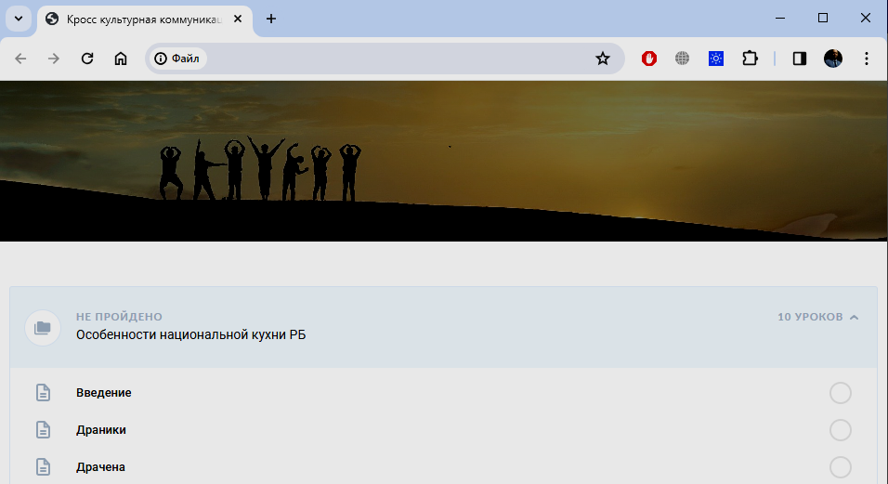
Рисунок 1 – Селектор курса «Кросс культурные коммуникации»

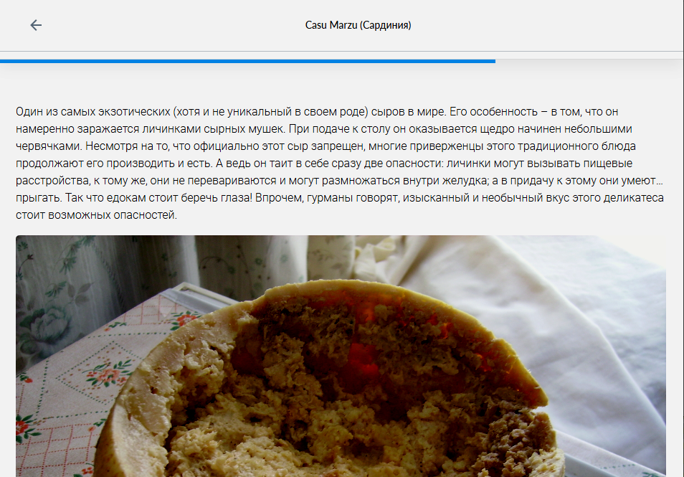
Рисунок 2 – Слайд-контент курса «Кросс культурные коммуникации»

В качестве платформ публикации и управления доступа к образовательному контенту использованы система Дистанционное обучение и тестирование (https://dot3.gsu.by/) на базе Moodle версии 3.7.

Литература

1. Пугачева, Е.Е. Применение инструментов компиляции xAPI-пакетов для контента LCMS Moodle // Е.Е.Пугачева, А.В.Воруев / Материалы Республ.научн.-метод.конф. «Актуальные вопросы научно-методической и учебно-организационной работы: традиционные ценности и инновационные технологии в образовании как фактор прогрессивного развития общества», 22-23 февраля 2024 г. – Гомель: ГГУ им. Ф. Скорины, 2024. – С.103-106

